推普周国旗下讲话稿
尊敬的老师、亲爱的同学们大家好：
今天我演讲的题目是——依法推广普通话，提升国家软实力。
同学们，今年的2015年9月14日至20日是我国第18届推广普通话宣传周。本次推广普通话宣传周的主题为“依法推广普通话，提升国家软实力。”普通话是我们国家通用的语言文字，我们要认真学习它并深入贯彻习近平总书记系列重要讲话精神，大力宣传国家语言文字法律法规、方针政策和规范标准，弘扬社会主义核心价值观和中华民族优秀传统文化，提高国家文化软实力。所以说学好并推广普通话是我们的责任。
今天，结合全国推普周活动在这里发出以下倡议：
1．坚持课堂内与老师、同学的交流使用普通话，并能达到准确流利。 2.“写字要写规范字”，同学们的作业、书信等交流用一律使用规范的简化汉字，不能使用繁体字、异体字和不规范的简化字、错别字。
3. 带动家人在家庭生活中使用普通话，主动向家人推广普通话。
4.对校园内不规范的语言、文字行为要予以指正，自觉做推普宣传员。
老师们、同学们，“推普周”只是短短的几天，但“推广普通话”的任务是永无止境的的。让我们齐心协力说好普通话，用好规范字；让我们从自己身边做起，从我做起，使普通话从校园走向校外。宏扬民族文化，树立民族精神，为提高国家文化软实力而努力。
我的演讲到此结束，谢谢大家！

青岛24中学
社会不规范用字实践活动调查表
2015年9 月
调查学生姓名 | 兰凯
班级 | 七年级一班 | 班主任姓名 | 崔伟、王琼、张静
拍摄地点 | 火车站
拍摄时间 | 2015年9月20日
不规范用字情况描述 | 洗面的“面”子写错
不规范用字图片 | 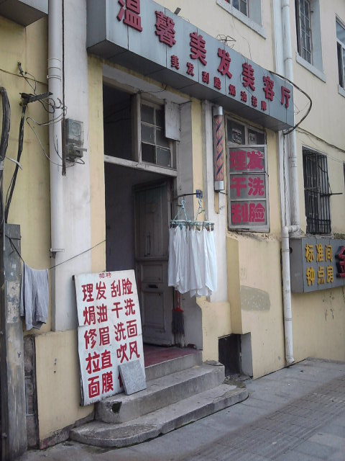

青岛24中学
社会不规范用字实践活动调查表
2015年9 月
调查学生姓名 | 李佳桐
班级 | 初一.五班 | 班主任姓名 | 韩美香、曹政华、王星星
拍摄地点 | 饭店小摊前
拍摄时间 | 2015年9月19日晚
不规范用字情况描述 | 饭店的“招工”牌上的“招”写得不规范。
不规范用字图片 | 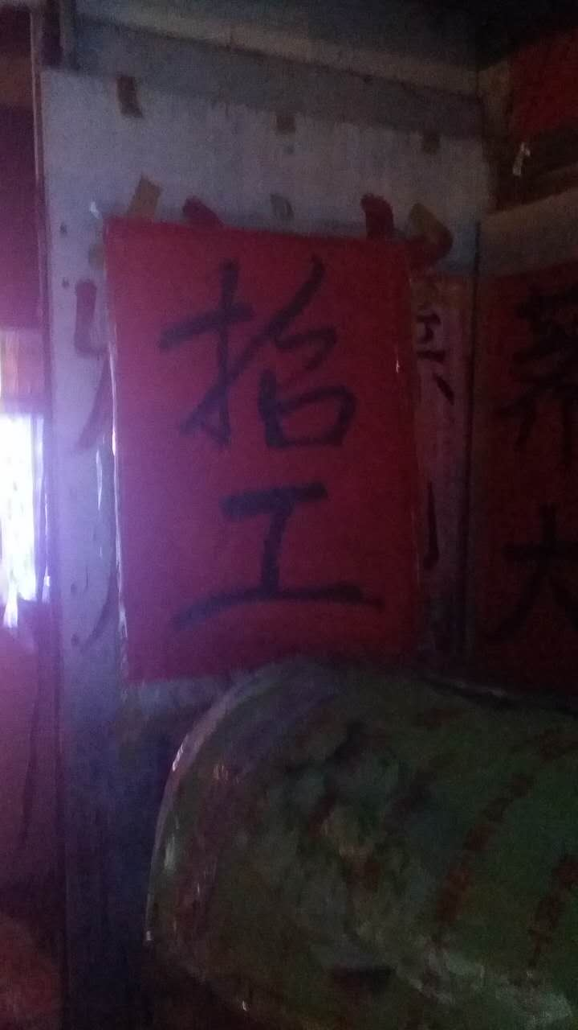

青岛24中学
社会不规范用字实践活动调查表
2015年9 月
调查学生姓名 | 丁若璋
班级 | 初一八班 | 班主任姓名 | 李雪飞、宋川、赵新颖
拍摄地点 | 社区公告栏
拍摄时间 | 2015年9月14日
不规范用字情况描述 | 楼下小区里的公告栏，篮球场被写成了蓝球场。
不规范用字图片 | 